# 引言

## 1.1编写目的

本文档的目的是阐述酒店管理系统的概要设计。

软件概要设计是从总体上把握系统设计框架，他包括用户需求与应用系统实现之间的关系，在设计过程中起到了提纲挈领的作用。

预期的读者：酒店经营者、客户、中间用户（软件的管理人员、开发人员、维护人员）、最终用户。

## 1.2背景

待开发的软件系统的名称：酒店会员管理系统

本项目的任务提出者和开发者：少年先疯队

本项目的用户是针对个档次酒店会员管理定制开发的

本系统环境要求：所有程序均在Windows98/XP ,Windows2000 操作系统下测试运行。

如果数据库为SQL Server数据库，建议用户安装SQL Server2000

## 1.3定义

会员管理以独特的消费赠送积分的方式，吸引了顾客能够长期在本店消费，留住顾客，会为酒店增加固定收入。会员营销是一种感情营销，它将消费者与商家捆绑在一起，使消费者更加了解酒店，会使消费者由临时消费变为固定的长久客户。

## 1.4参考资料

[1]吴文庆.动态网站建设[M].2003.2.大连：大连理工大学出版社

[2]苗连强.JSP程序设计基础教程[M].2009.6.北京：人民邮件出版社

[3]朱战立，宋新爱.面向对象程序设计与C++语言[M].2010.7.北京：电子工业出版社

[4]刘宏，王颖.网页设计与制作任务驱动式教程[M].2012..4.北京：机械工业出版社

[5]刘瑞新，张兵义.网页设计与制作：HTML+CSS+JavaScript[M].2013.3.北京：机械工业出版社

[6]马志强，张然，李雷孝.Java核心技术[M].2014.北京：清华大学出版社

[7]吴伶琳，杨正校.SQL Server数据库技术及应用[M].2014.6.大连：大连理工大学出版社

# 总体设计

## 2.1需求规定

（1）登录模块设计

接口说明：输入 用户名、密码、验证码，选择会员/管理员登录

输出 会员模块/管理员模块主界面

功能说明：进行管理员或会员的登录

运行环境说明：Windows7，MySQL，eclipse，sublime，Tomcat

（2）会员模块设计

接口说明：输入 会员名，选择查询消费记录/积分兑换记录

输出 查询到的具体消费记录（消费时间、会员名、消费的金额、消费所得积分）/具体积分兑换记录（商品编号、商品名称、商品价格、商品数量）

功能说明：对消费记录和积分兑换记录进行查询

运行环境说明：Windows7，MySQL，eclipse，sublime，Tomcat

（3）管理员模块设计

接口说明：输入 会员名，选择会员信息管理/收费管理

输出 具体的会员信息管理（会员编号、用户名、登录密码、确认密码、性别、身份证号、手机号）/收费管理（会员编号、用户名）

功能说明：对会员进行信息管理、收费管理

运行环境说明：Windows7，MySQL，eclipse，sublime，Tomcat

## 2.2运行环境

|  |  |
| --- | --- |
| 操作系统 | Widnows 7 |
| 开发工具 | Eclipse 4.5 |
| 数据库 | Mysql 5.5 |
| JDK | 1.8 |
| Web服务器 | Tomcat 8.0 |
| 单元测试框架 | Junit4 |
| Web网页设计 | HBulider Dreamwerve |

## 2.3基本设计概念和处理流程

系统功能模块图

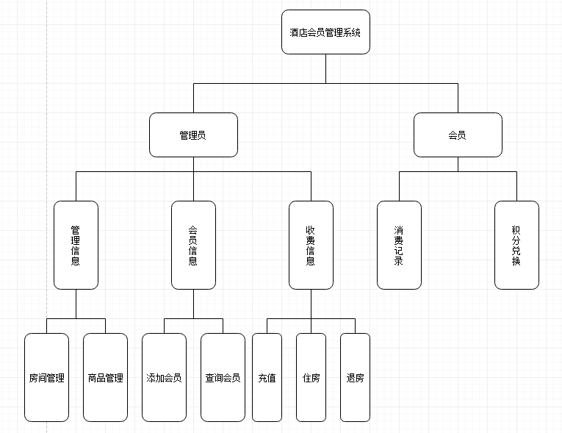

**图2.3-1系统功能模块图**

## 2.4结构

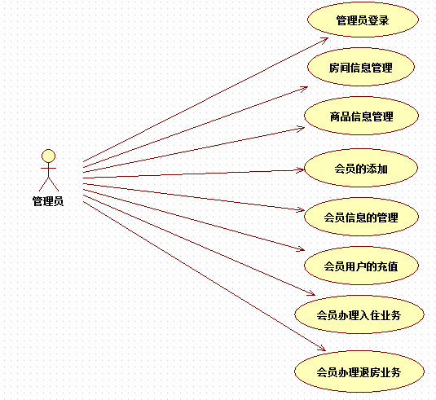

**图2.4-1系统管理员用例图**

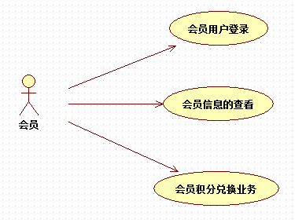

**图2.4-2会员用户用例图**

## 2.5功能需求与程序的关系

## 2.6人工处理过程

无

## 2.7尚未解决的问题

没有实现酒店停车管理，有待继续开发。

# 接口设计

## 3.1用户接口

分析《需求规格说明书》中的用户特点，设计交互、信息显示和数据输入等用户界面规则。若有的话，列出用户的强制标准和开发单位的强制标准。

## 3.2外部接口

说明本系统同外界的所有接口的安排，包括软件与硬件之间的接口，本系统与各支持软件之间的接口关系。

内部和外部的接口设计必须结合模块内部的数据验证和出错处理。

各系统在密码验证时调用密码管理系统。

## 3.3内部接口

说明软件内部模块间的接口安排

1.登录模块

密码验证接口：

输入：用户名，密码

输出：Y/N

密码查询接口：

输入：用户名

输出：密码

调用密码验证

2.会员模块

会员管理接口：

输入：用户名，密码

输出：Y/N

查询消费记录接口：

输入：查询请求

输出：消费记录

积分兑换接口：

输入：会员名

输出：积分兑换记录

3.管理员模块

管理员管理接口：

输入：用户名，密码

输出：Y/N

管理接口：

输入：房间的编号、房间的大小、房间的类型、房间的价格

输出：房间状态

输入：商品编号、商品价格、商品价格和商品数量

输出：商品状态

会员信息管理接口：

输入：会员相关信息

输出：注册成功

输入：会员编号、会员名

输出：删除成功

收费管理接口：

输入：会员编号、会员名

输出：会员充值弹框

输入：会员编号、会员名、充值金额

输出：充值成功

# 运行设计

## 4.1运行模块组合

通过主应用程序组合，模块均可独立操作存储文件

## 4.2运行控制

无

## 4.3运行时间

说明对于该软件的时间特性要求，如对：

A.响应时间<=15s

B.更新处理时间<=5s

C.数据的转换和传送时间<=15s

D.等待时鼠标将变成漏斗状

# 系统数据结构设计

## 5.1逻辑结构设计要点

1.查询消费记录信息

消费的时间：字符串类型

会员姓名：字符串类型

消费的金额：字符串类型

和消费所得的积分：字符串类型

2.积分兑换信息

商品编号：字符串类型

商品名称：字符串类型

商品价格：浮点型

商品数量：字符串类型

3.房间管理信息

房间编号：字符串类型

房间面积：浮点型

房间类型：字符串类型

房间价格：浮点型

房间状态：字符串类型

4.商品管理信息

商品编号：字符串类型

商品名称：字符串类型

商品价格：浮点型

商品数量：整型

5.基本信息管理

会员编号：字符串类型

用户名：字符串类型

登录密码：字符串类型

确认密码：字符串类型

性别：字符串类型

身份证号：字符串类型

手机号：字符串类型

6.查询会员信息

会员编号：字符串类型

会员名：字符串类型

会员性别：字符串类型

身份证号：字符串类型

手机号码：字符串类型

开户日期：字符串类型

会员积分：浮点型

会员余额信息：浮点型

7.充值信息

会员编号：字符串类型

会员名：字符串类型

充值金额:浮点型

8.消费信息

会员编号：字符串类型

会员名：字符串类型

订房时间：时间类型

退房时间：时间类型

房间编号：字符串类型

身份证号：字符串类型

消费金额：浮点型

所得积分：浮点型

## 5.2物理结构设计要点

1、查询消费信息

|  |  |  |  |
| --- | --- | --- | --- |
| 消费时间 | 会员姓名 | 消费的金额 | 消费所得积分 |
| 2019.01-11 15:14:25:0 | aa | 100.0 | 20 |
| 2019.04-22 16:40:38:0 | bb | 240.0 | 24 |

2.积分兑换信息

|  |  |  |  |
| --- | --- | --- | --- |
| 商品编号 | 商品名称 | 商品价格 | 商品数量 |
| 01 | Cc | 100.0 | 20 |
| 02 | dd | 240.0 | 24 |

3.房间信息

|  |  |  |  |  |
| --- | --- | --- | --- | --- |
| 房间编号 | 房间面积 | 房间类型 | 房间价格 | 房间状态 |
| A1 | 80 | 单人间 | 120.0 | full |
| B2 | 120 | 双人间 | 240.0 | full |

4.查询会员信息

|  |  |  |  |  |  |  |  |
| --- | --- | --- | --- | --- | --- | --- | --- |
| 会员编号 | 会员名称 | 会员性别 | 身份证号 | 手机号码 | 开户日期 | 会员积分 | 会员余额 |
| A1 | ww | 男 | 120255 | 782934 | 2019-01-09 | 20 | 1000 |
| B2 | Kk | 女 | 853457 | 394751 | 2019-02-22 | 59 | 2000 |

## 5.3数据结构与程序的关系

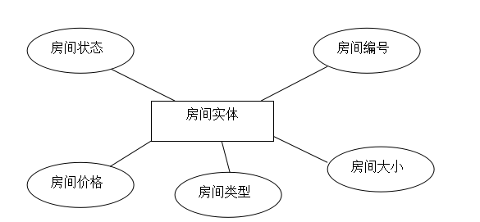

**图5.3-1房间实体图**

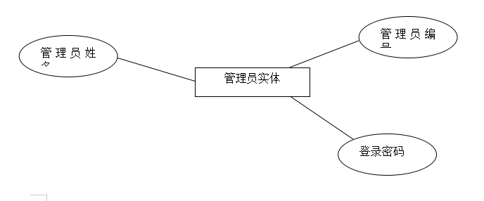

**图5.3-2管理员实体图**

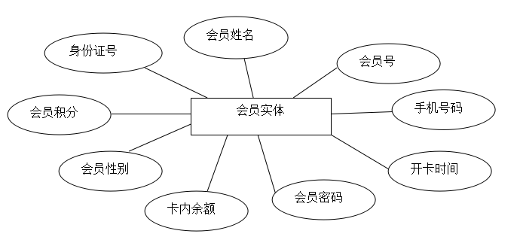

**图5.3-3会员实体图**

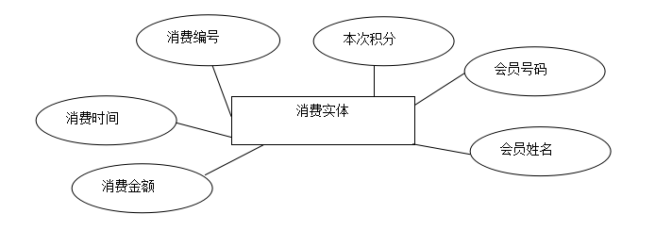

**图5.3-4消费实体图**

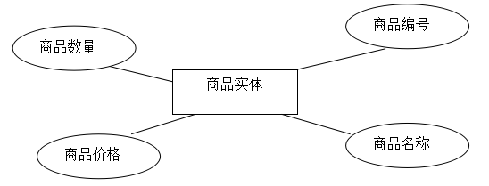

**图5.3-5商品实体图**

# 系统出错处理设计

## 6.1出错信息

1.于用户的错误操作，造成对系统的破坏和信息丢失；

2.一些敏感或关键性的数据被无关人员看到甚至修改。

## 6.2补救措施

1.努力提高系统可靠性，避免因用户的疏忽对系统造成损坏；

2.采用对话框形式对用户提供警告信息；

3.一些关键性操作（比如：删除操作），都应提供确认机制；

4.对系统的关键数据制定专人（系统管理员）进行管理，并且导出的数据具有一定的保密设置；

5.系统提供数据库备份功能，一旦出现故障，系统可以恢复到备份时刻的信息。

## 6.3系统维护设计

《酒店会员管理系统》软件须按照面向对象的软件工程的步骤进行开发，并充分考虑软件的可维护性，软件的模块划分应满足高内聚、低耦合的特点，同时程序的内部必须有详细的注释和统一的编码格式，按时认真地进行相应文档的资料的撰写和备份工作，以利于未来版本升级及移植等二次开发。